Z POHÁDKY DO POHÁDKY

O SMOLÍČKOVI

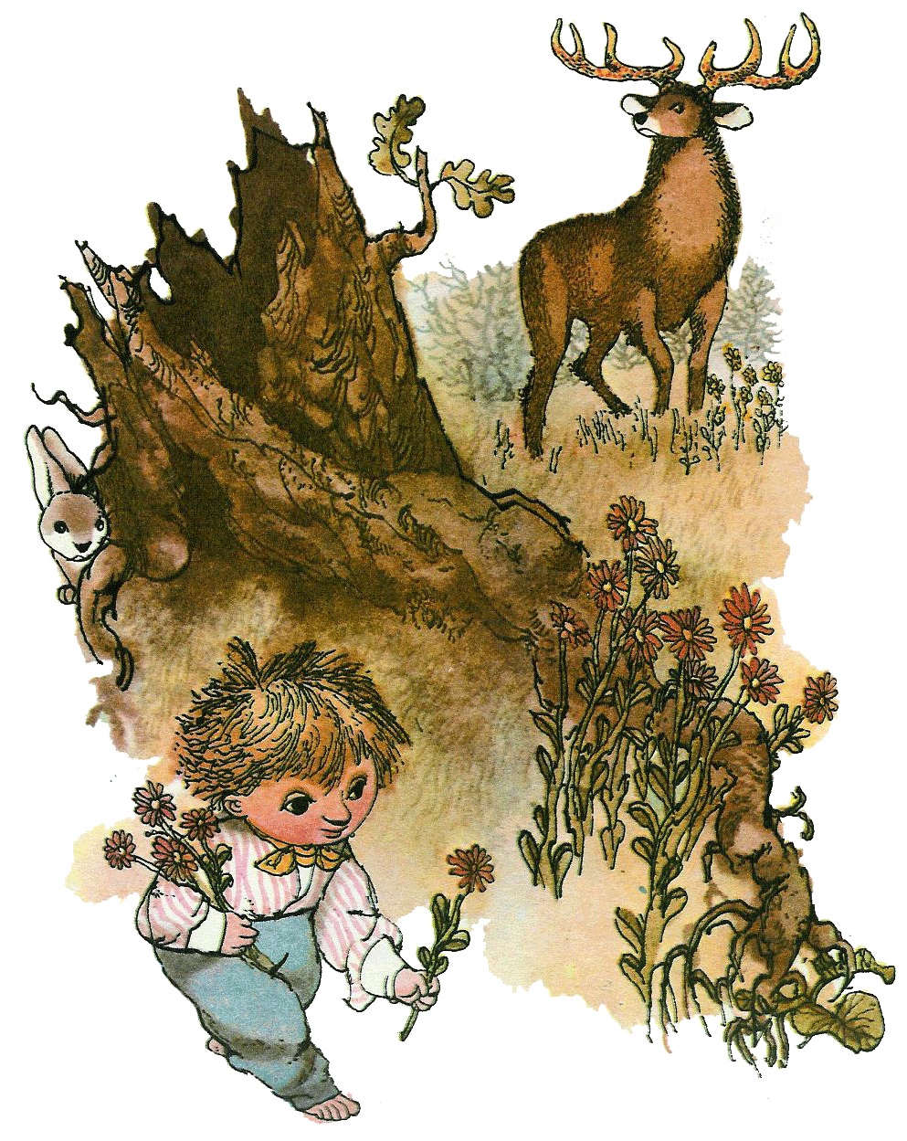

Četba pohádky Karel Jaromír Erben „O Smolíčkovi“- povídání o příběhu: o zvířátkách, které žijí v lese. Jakého měl Smolíček kamaráda? Jaké byly jezinky?

* Pracovní list (starší děti) procvičování grafomototoriky „Za hory, za doly“.
* Povídání „Co by se stalo kdyby…..“ s dětmi si budeme povídat jak se zachovat v různých situacích a jak je řešit
* Báseň

Smolíček a Jeskyňky

František Hrubín

Prší, prší celý les, ve vodě se topí dnes.

„Ťuk, ťuk, ťuky Smolíčku, otevři nám světničku!”

„Jeskyňky jen pojďte dál, jelen před chvilinkou vstal.”

„A co snídal Smolíčku?”

„Snídal čerstvou travičku.”

„A co ještě?”

„Vodu z deště.”“

„A co víc?”

„Pak už nic.”

„To se dobře nasnídal. My zas půjdem o dům dál.”

„Kampak byste chodily? Sluníčko si popílí

a jelen vás, těšte se, bude vozit po lese.”

Prší, prší celý les, ve vodě se topí dnes.

Jeskyňky jdou v dešti dál.

Smolíček se jenom smál.

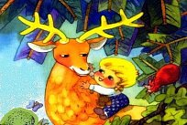

* Pohybová hra- Jelen hledá Smolíčka

Sluchová hra- Děti (stromy) stojí v prostoru, učitelka určí jedno dítě, které bude Smolíček, a druhé, které bude jelen. Každý z nich se postaví na jednu stranu lesa a oba mají zavázané oči. Navzájem na sebe volají a snaží se poslepu přes les dostat k sobě a setkat se někde uprostřed lesa ☺

* Dramatizace pohádky - světnička, jelen, Smolíček, lesní zvířátka a jezinky.

Všechny děti jsou součástí představení – nácvik výrazného a srozumitelného řečového projevu.

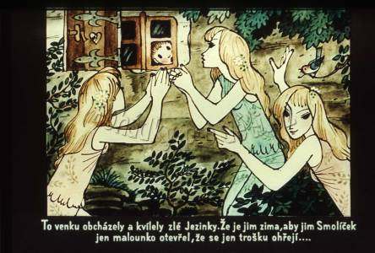

* Výtvarná činnost- výroba JEZINKY- děti si namalují na čtvrtku Jezinku. Z kousků látek vytvoří šaty dle své fantazie ☺
* Píseň - Povídám , povídám pohádku